Aprendizaje Máquina

Maestro:

Andres Garcia Floriano

Alumno:

Gerardo Martinez Ayala

Angel Ocampo Porcayo

6/Septiembre/2024

Instituto politécnico Nacional

El proyecto es sencillo y es un programa que es capaz de proporcionar un informe en HTML de manera que solo hay que proporcionarle un archivo para que este sea utilizado como base para posteriormente generar en nuestra máquina.

Primero creó un entorno de python utilizando anaconda, posterior a eso entramos a la parte de Visual Studio Code puesto que ya se tiene experiencia manejando la herramienta para poder programar ejercicios con anterioridad.

En este punto se descargo la base de datos por medio de la siguiente liga <https://archive.ics.uci.edu/dataset/53/iris>

Aquí descargamos la información y la movilizamos a nuestra carpeta de trabajo y realizamos un par de modificaciones al archivo iris.data que es el que estaremos utilizando para la realización del informe. En el archivo iris.data se debe cambiar su extensión a csv, a partir de aquí es necesario modificar la tabla de información para que se indique cuales son las medidas que se estarán siendo analizadas en el informe.

Finalmente se estará revisando la codificación (Figura 1.0)

En esta sección primeramente deben instalarse las librerías necesarias, en este proyecto solo se necesitaron un par de librerías, posteriormente se cargó el archivo a utilizar para finalmente hacer tomar forma al código para el informe, desde darte un título hasta darle forma a las columnas de información, finalmente se le da un título para que este aparezca en nuestra máquina con el nombre para que se identifique.

Figur 1.0: Codigo del ejercicio

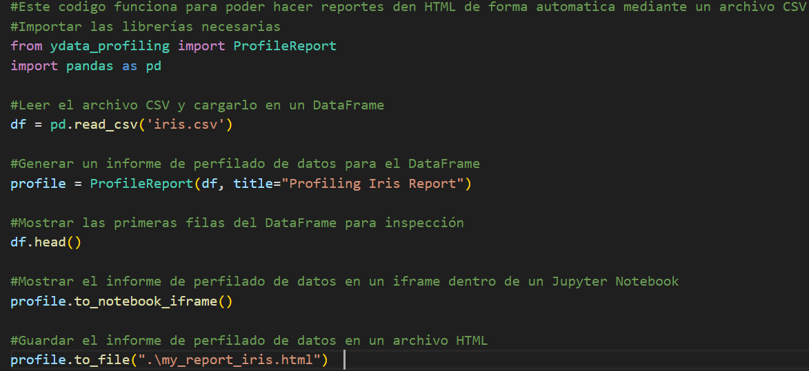

Si hasta este momento se ha seguido con el proceso de forma apropiada el programa será capaz de generar nuestro archivo y por tanto de poder visualizarlo desde cualquier navegador como se muestra en la figura 1.1.

Figura 1.1: Operación exitosa del ejercicio

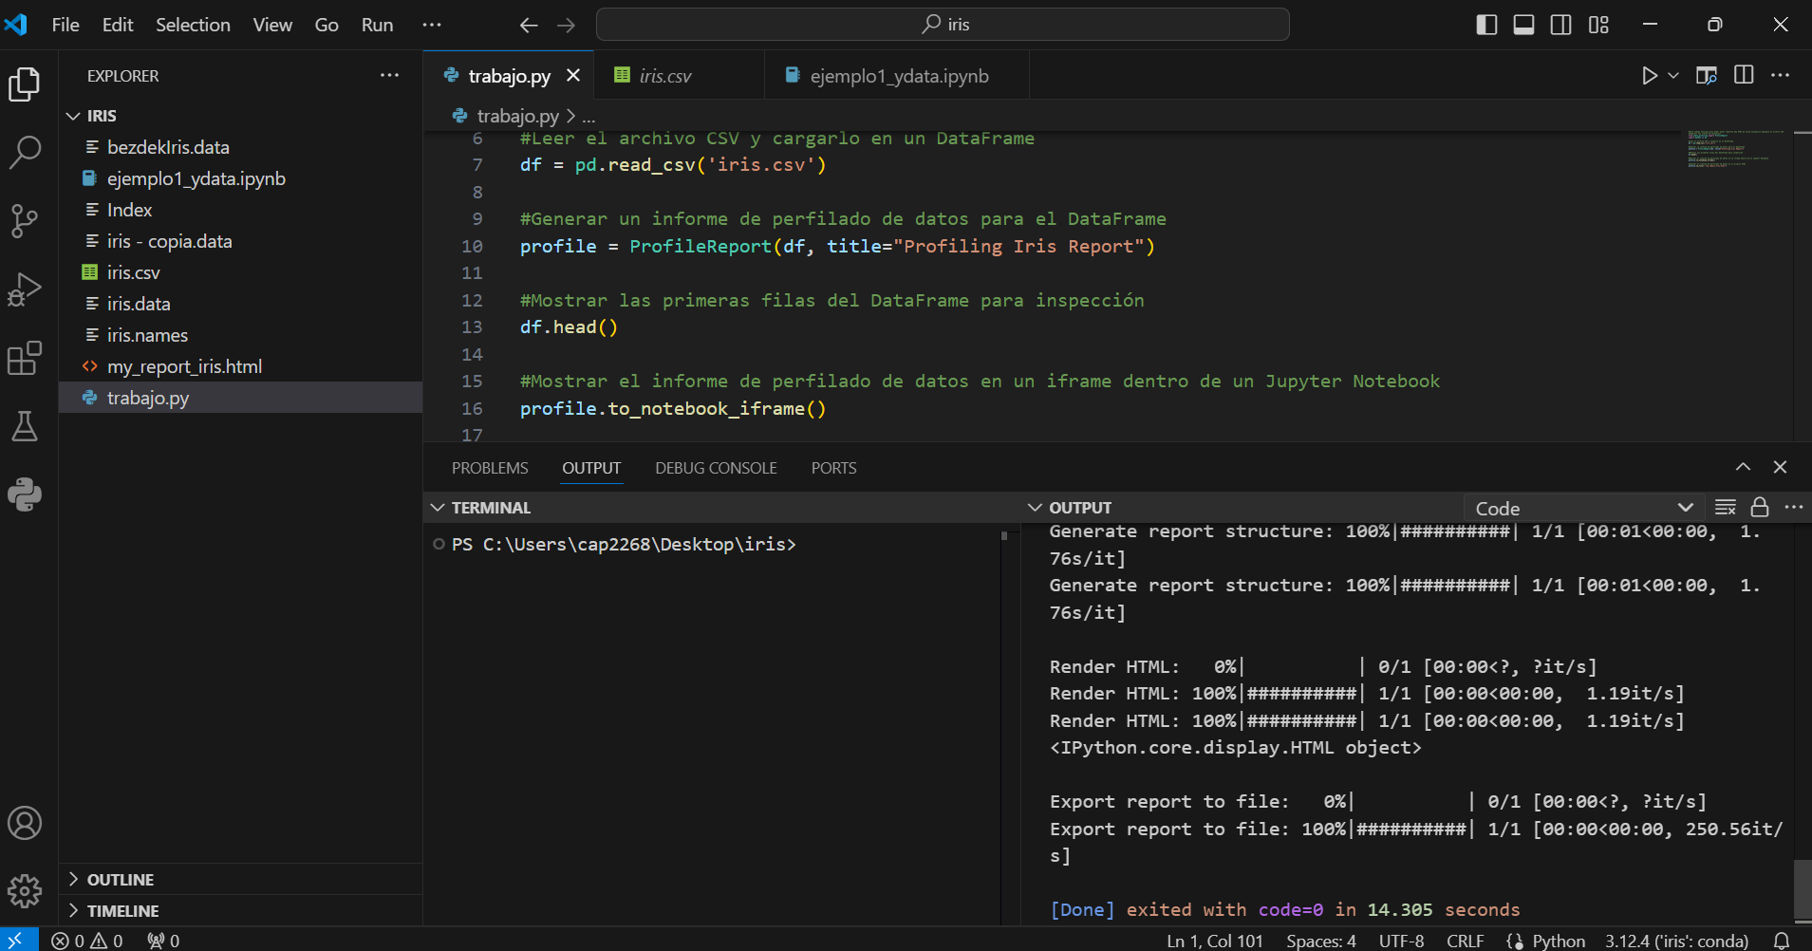

Archivo HTML generado:

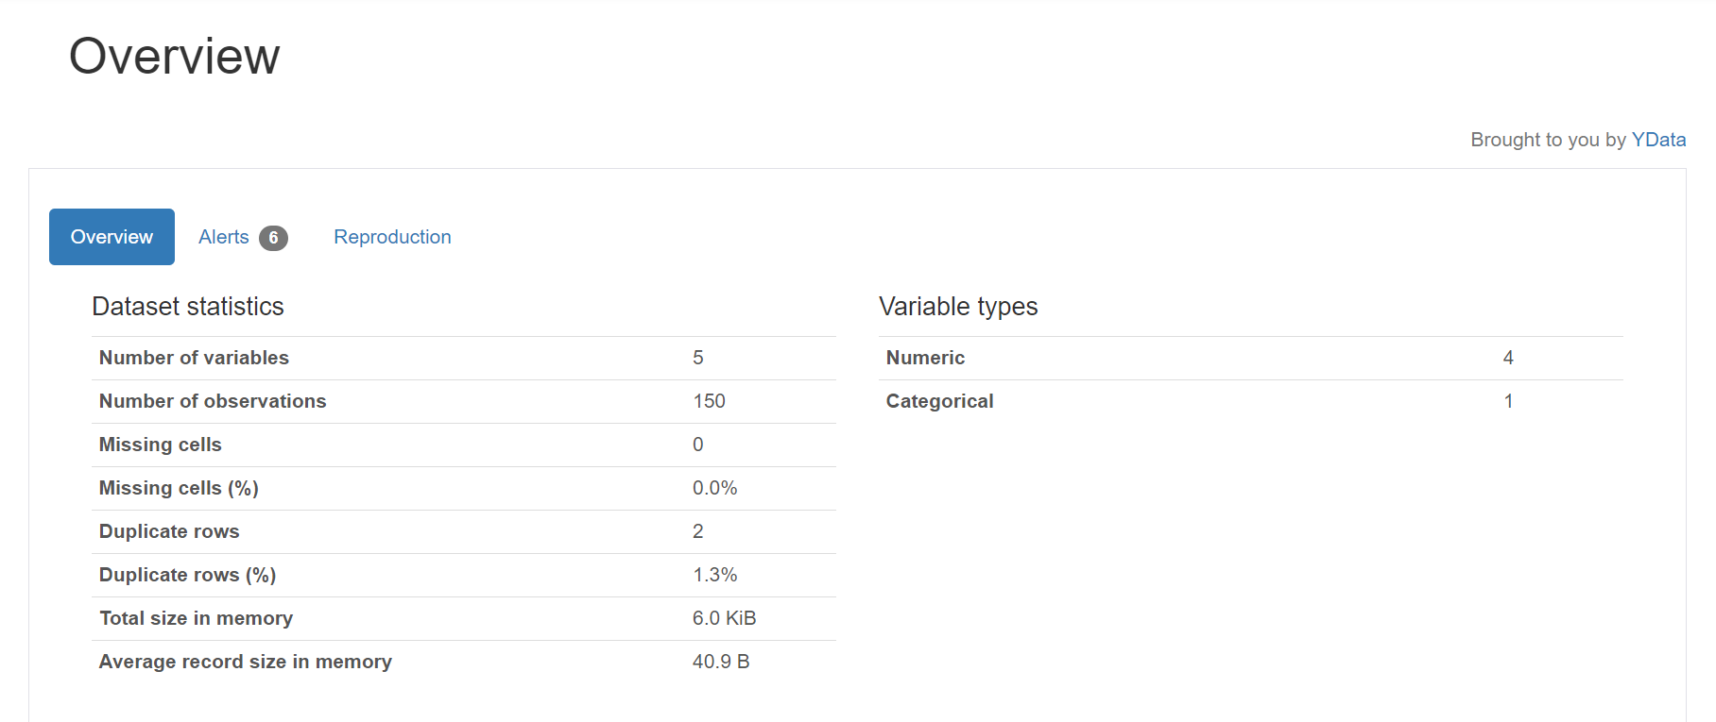

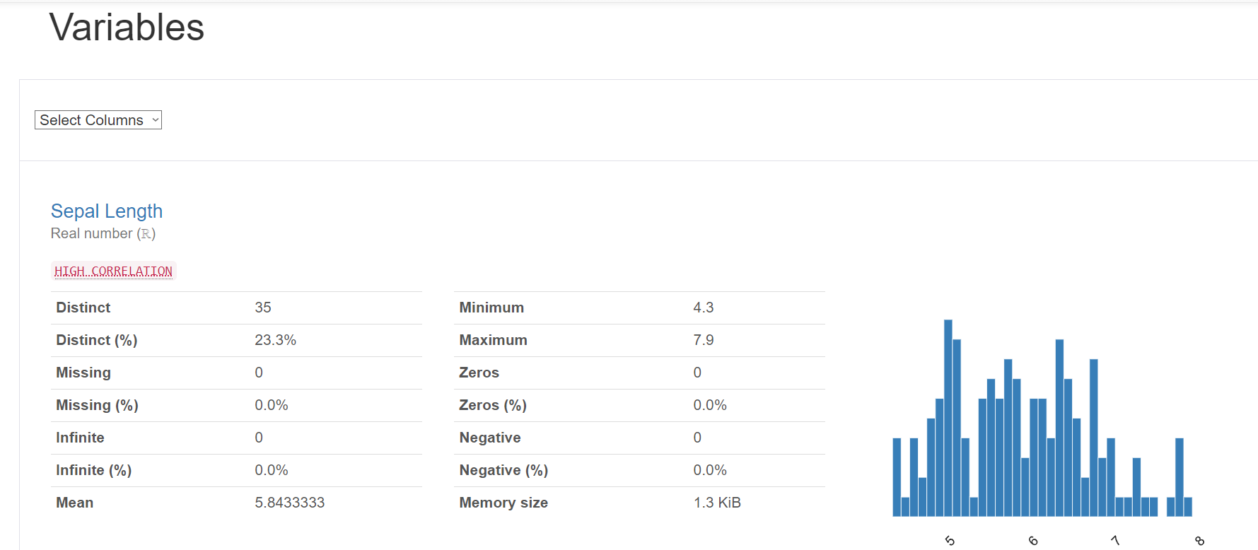

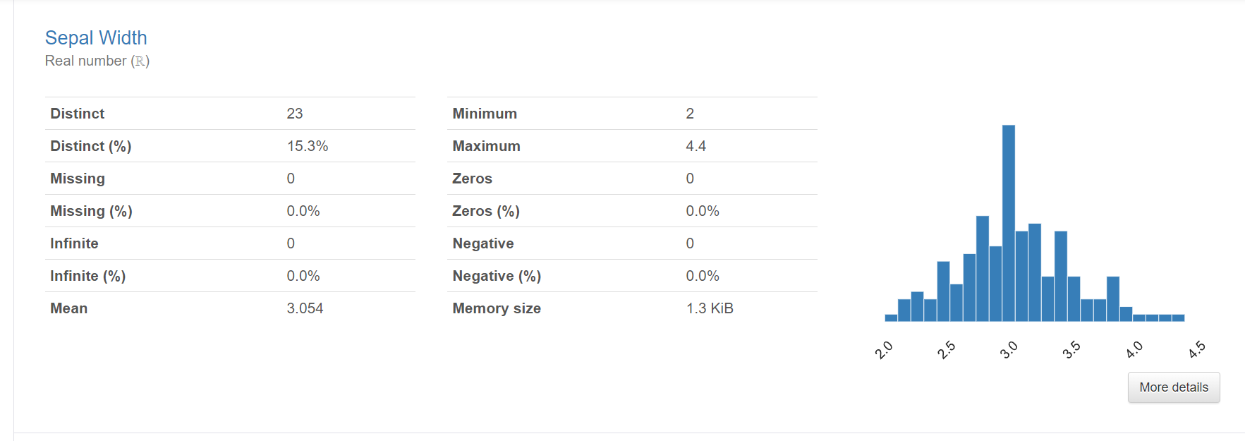

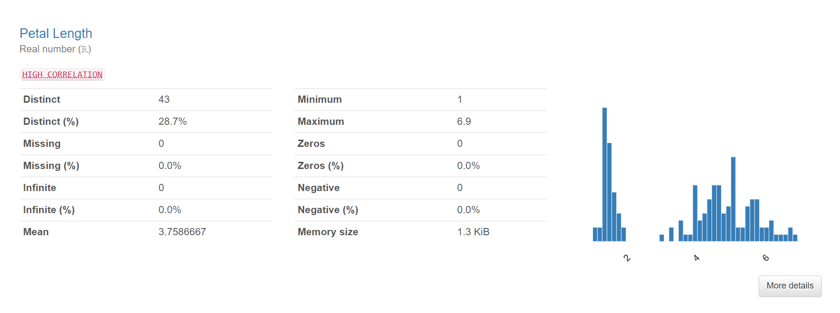

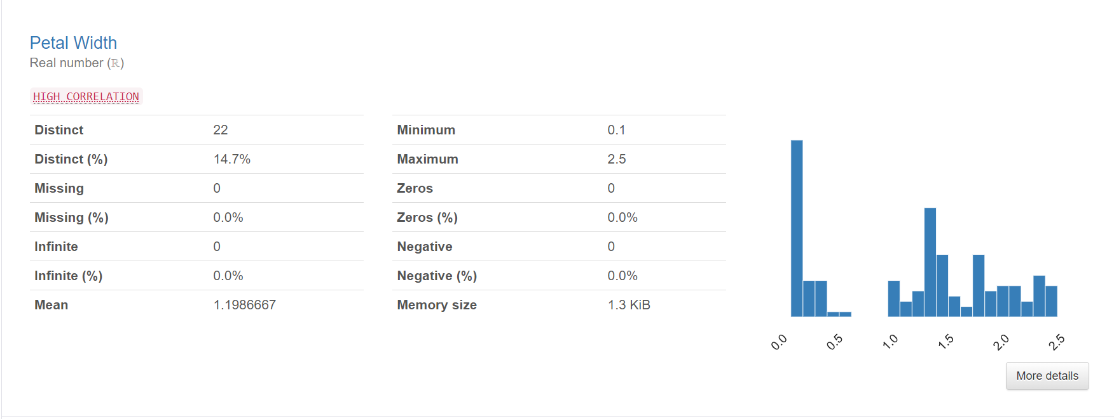

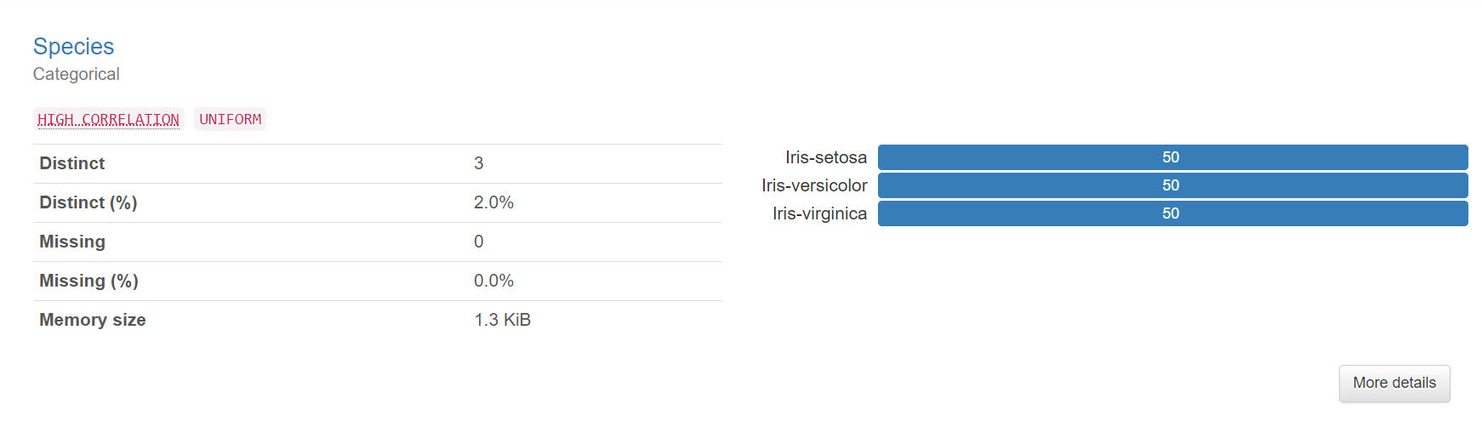

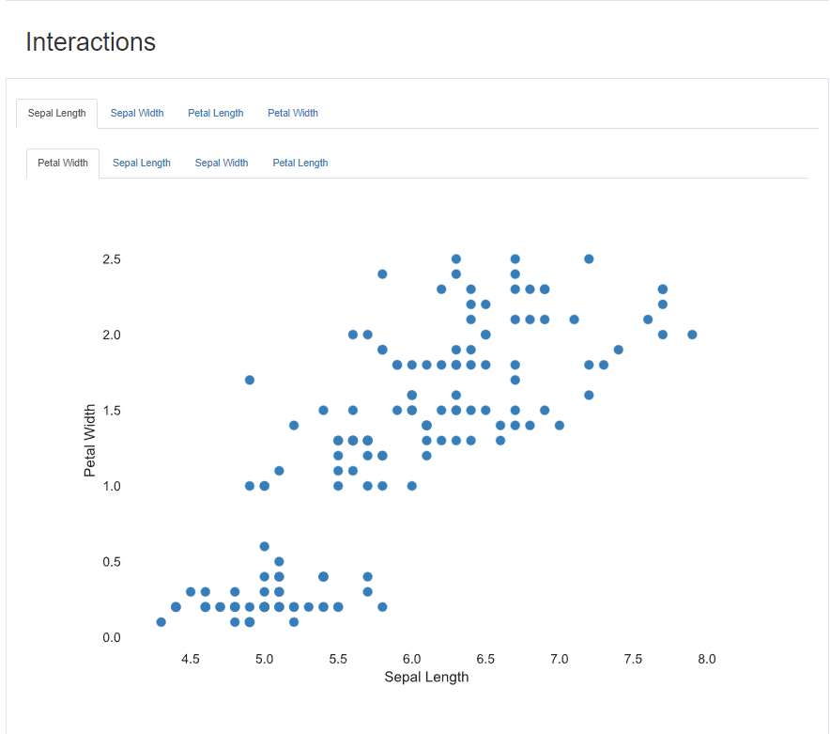

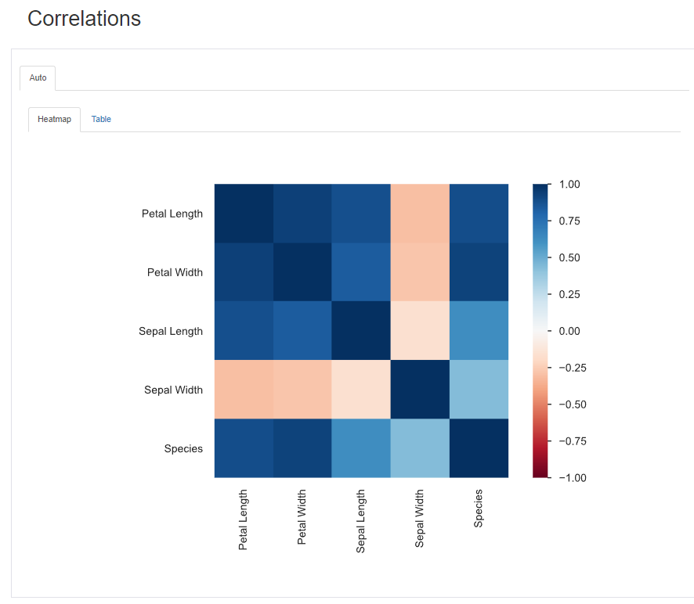

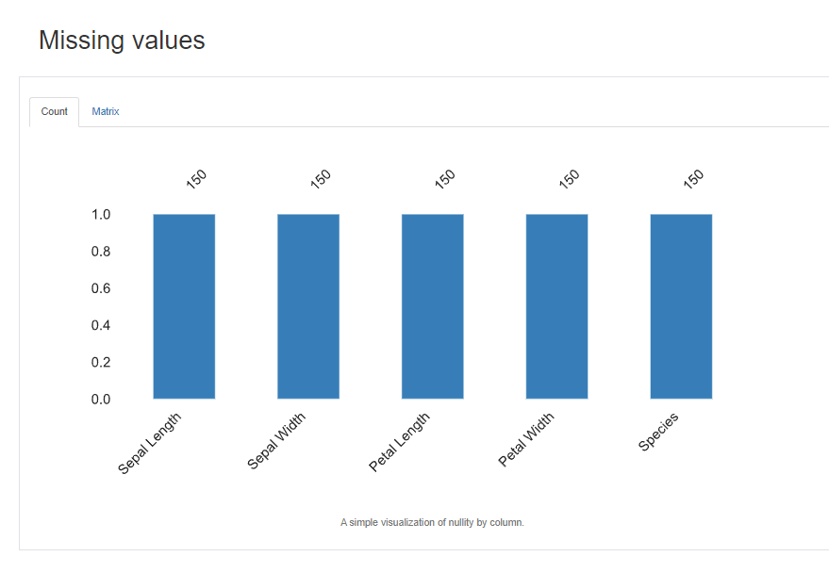

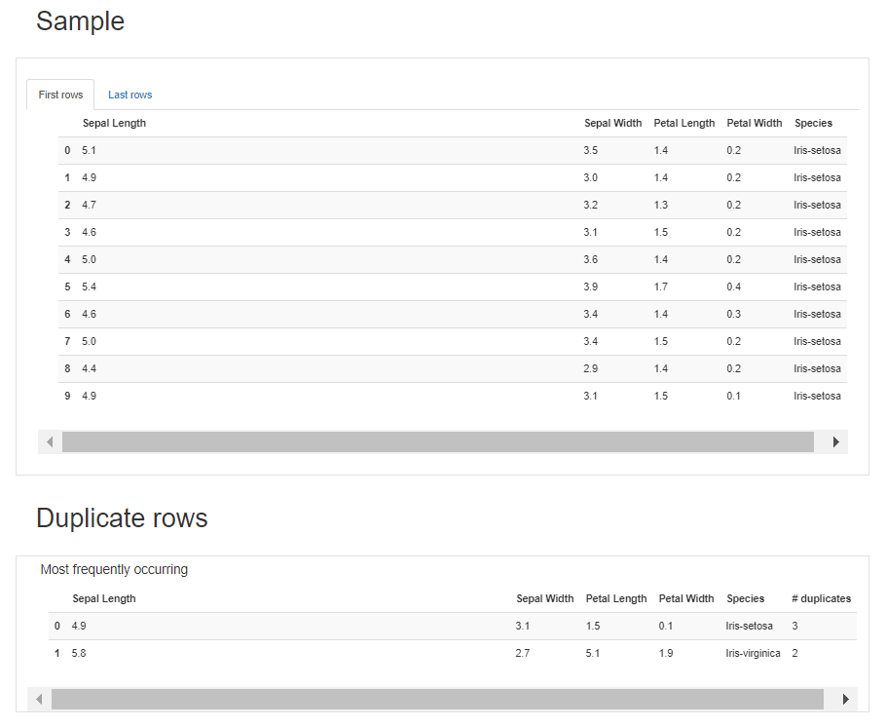

Conclusiones

El programa facilita mucho la tarea de hacer informes con grandes volúmenes de datos siempre y cuando estén bien ordenados de tal forma el programa pueda leer la información y darnos así información de calidad de manera entendible para ser analizada, de esta forma se puede ahorrar algunos procesos que a la larga ahorran tiempo y sobre todo dinero, aun así cabe recalcar que los datos deben ser revisados para que el usuario no termine utilizando de forma accidental datos que no se correspondan con la información real.